Temat kompleksowy: Zwierzęta na wiejskim podwórku.
Temat dnia: Podwórkowa orkiestra
Scenariusz zajęć dla grupy II
25.03.2020r

- Cele dydaktyczno- wychowawcze:
- Rozwijanie aparatu mowy poprzez ćwiczenia dźwiękonaśladowcze
- Kształtowanie koncentracji uwagi, oraz wyciągani wniosków na podstawie zadawanych pytań
- Kształtowanie spostrzegawczości i logicznego myślenia
- Kształtowanie poczucia rytmu
I część dnia:
„Kim jestem?” – zabawa dydaktyczna. Dziecko ma naklejone na plecach zdjęcie zwierzęcia z gospodarstwa wiejskiego. Dziecko nie widzi, co to za zwierzę. Pokazuje swoje plecy, na których jest naklejone zdjęcie. Zadaniem dziecka jest odgadnięcie nazwy zwierzęcia na podstawie uzyskanych przez niego odpowiedzi na następujące pytania: Czy jestem ptakiem? Czy jestem ssakiem? Czy mam rogi? Czy mam cztery nogi? Czy znoszę jajka? Czy mieszkam w domu? Czy mieszkam w oborze? Dzieci odpowiadają: Tak lub Nie.
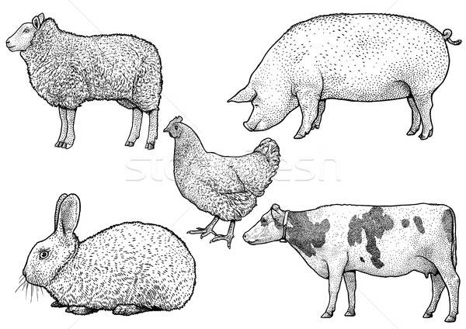

II CZĘŚĆ DNIA
• „Jak robi krowa, jak robi koń?” – zabawy z naśladowaniem głosów zwierząt gospodarskich. Naśladowanie głosów zwierząt na podstawie nagrania. Po usłyszeniu głosu zwierzęcia dzieci mówią, jakie to zwierzę, następnie próbują samodzielnie naśladować ten głos.
https://www.youtube.com/watch?v=VyXhyl00qGw
• Zajęcia o emocjach – zachwyt nad zwierzętami mieszkającymi w gospodarstwie. Dzień na wsi – słuchanie wierszyka i rozmowa na jego temat.
Dzień na wsi Dominika Niemiec
Pobyt na wsi u dziadków to dopiero wyzwanie...
Dzień się tam zaczyna inaczej, wcześnie jest śniadanie.
Trzeba zadbać od rana o wszystkie zwierzęta, o królikach, o świnkach, o owcach pamiętać.
Dać jeść i pić bez wyjątku wszystkim w całym obrządku.
Owce wypuścić na hale, to dla nich miejsce wspaniałe.
Już słychać radosne beczenie, chrumkanie, to znaczy, że zwierzętom smakuje ich śniadanie.
Konie są w stajni bardzo szczęśliwe, gdy im porządnie rozczeszę grzywę,
gdy je z czułością, dokładnie wyszczotkuję, parskają głośno, mówiąc „dziękuję”.
W stajni, w chlewiku, na dworze, cały dzień trwa praca.
Dopiero gdy się ściemnia, z dziadkiem do domu wracam.
Jestem zmęczony, lecz wiem, że gdy zwierzętom troskę okażę,
sam kiedyś będę jak dziadek wspaniałym gospodarzem.
- „Marchewki dla królików” – praca techniczna. Każde dziecko przygotowuje arkusz przezroczystej folii – celofanu, pomarańczową oraz zieloną bibułę, taśmę klejącą i nożyczki. Dzieci zwijają folię w rożek i sklejają. Następnie oddzierają kawałki pomarańczowej bibuły, zgniatają ją i wrzucają do rożka. Gdy rożek jest prawie pełny, wkładają do niego pociętą w paski zieloną bibułę. Sklejają końcówkę rożka taśmą tak, by zielone paski bibuły wystawały z rożka, imitując natkę marchewki.

- • „Ile masz królików, gospodarzu?” – zabawa ruchowa z elementem liczenia. N. przygotowuje koszyk, wrzuca do niego kilka marchewek. Jedno z dzieci jest gospodarzem, otrzymuje od N. koszyk. Reszta dzieci to króliki. Gospodarz przy dźwiękach wesołej muzyki chodzi i wysypuje marchewki z koszyka. Wypowiada zdanie: Idźcie, króliki, czas na kicanie, znajdźcie sobie marchewkę na drugie śniadanie. Po tych słowach dzieci – króliki – kicają do rozsypanych marchewek. Gdy muzyka cichnie, te króliki, które znajdą dla siebie marchewkę, zabierają ją i kicają do gospodarza. Siadają w kucki koło niego i udają, że zjadają marchewkę. Pozostałe króliki, które nie znalazły marchewki, wchodzą do położonej na dywanie dużej obręczy i zadają gospodarzowi pytanie: Gospodarzu nasz, kiedy nam marchewki dasz?. Gospodarz podchodzi do królików siedzących w obręczy i odpowiada: Dam wam za chwilę marchewek bez liku, tylko policzę, ile tu jest królików. Następnie liczy króliki, które nie dostały marchewek. Zabawę powtarzamy kilkukrotnie. W zabawie można wykorzystać prawdziwe marchewki lub te wykonane przez dzieci w poprzednim zadaniu.

III CZĘŚĆ DNIA
- Zabawy dowolne np:
Do piosenek- „Stary farmer farmę miał”, „Gdacze kura: ko, ko ,ko”
https://www.youtube.com/watch?v=30nw6AtuGiQ https://www.youtube.com/watch?v=QPqALIknKwY

- Zabawy- Dojenie krowy, Cienie zwierząt.

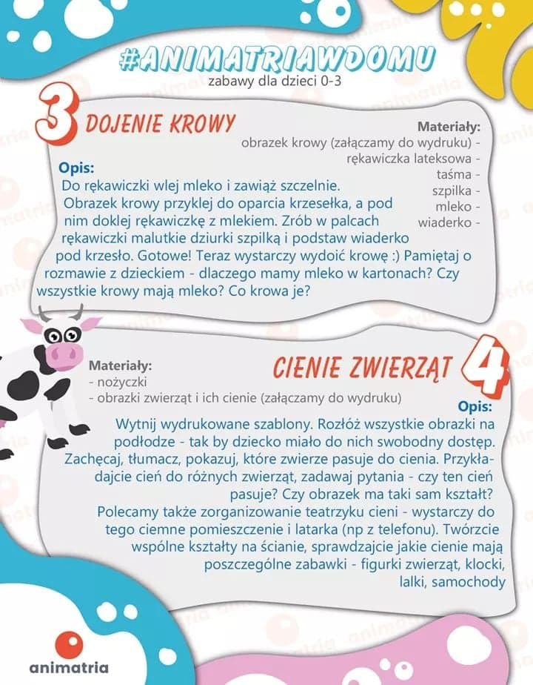

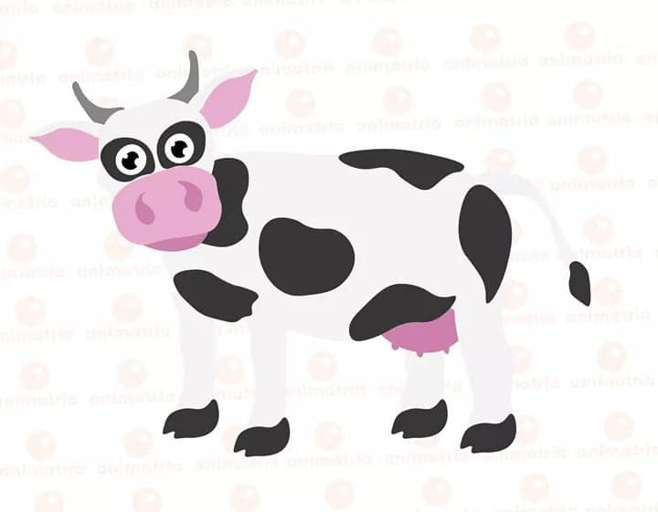

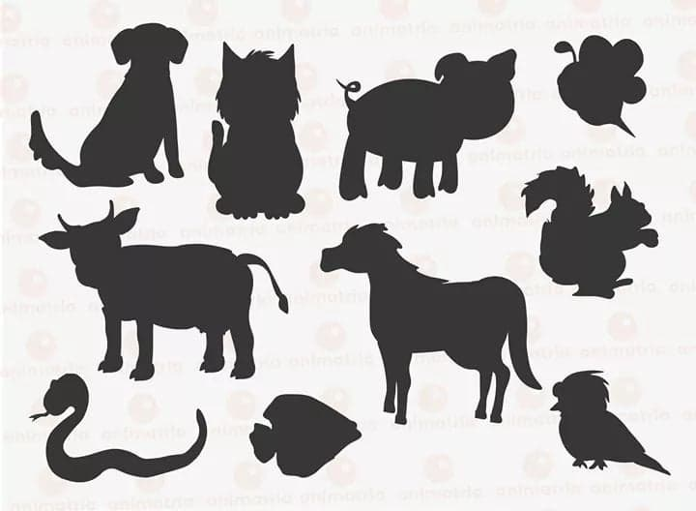

Żródła:
„ Plac zabaw”- K. Jedynak, M. Szczęsna. Przewodnik metodyczny.
https://www.google.com/search?q=rysunki+zwierz%C4%85t+gospodarskich&tbm=isch&source=iu&ictx=1&fir=KwgHFyHVdwN7yM%253A%252Cop8aM_tG3zCd2M%252C_&vet=1&usg=AI4
https://www.youtube.com/watch?v=VyXhyl00qGw
www.animatria.pl

